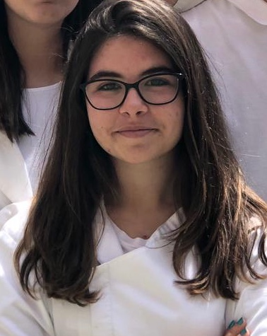 |  |  |  | Daira  Baena Melchor

Experiencia
New Health
2019 - 2031
Pediatra • Pediatria • Hospital de Mataró

Formación
UB, Barcelona
- Adquirir coneixements i habilitats en matèria de pediatria i saber-los aplicar a la pràctica professional d'infermeria.
- Conèixer el marc conceptual de la pediatria i dels seus diferents àmbits d'intervenció, diferenciant-la d'altres disciplines.
- Crear un espai d'intercanvi d'experiències amb els professionals que treballen en l'àmbit de l'atenció primària i hospitalària a fi de rebre una orientació pràctica per al desenvolupament professional posterior.
- Rebre una orientació professional adaptada a les expectatives individuals mitjançant una formació clínica en centres assistencials, amb la finalitat de ser capaç de desenvolupar les funcions d'infermeria d'una manera competent en l'atenció als infants, als adolescents i a les seves famílies.

Idiomas
Castellà, Català, Angles, Françes

Via Europa
Mataró, 08304
 |  | 736938780
 |  | dbaena@mataro.escolesfreta.cat

